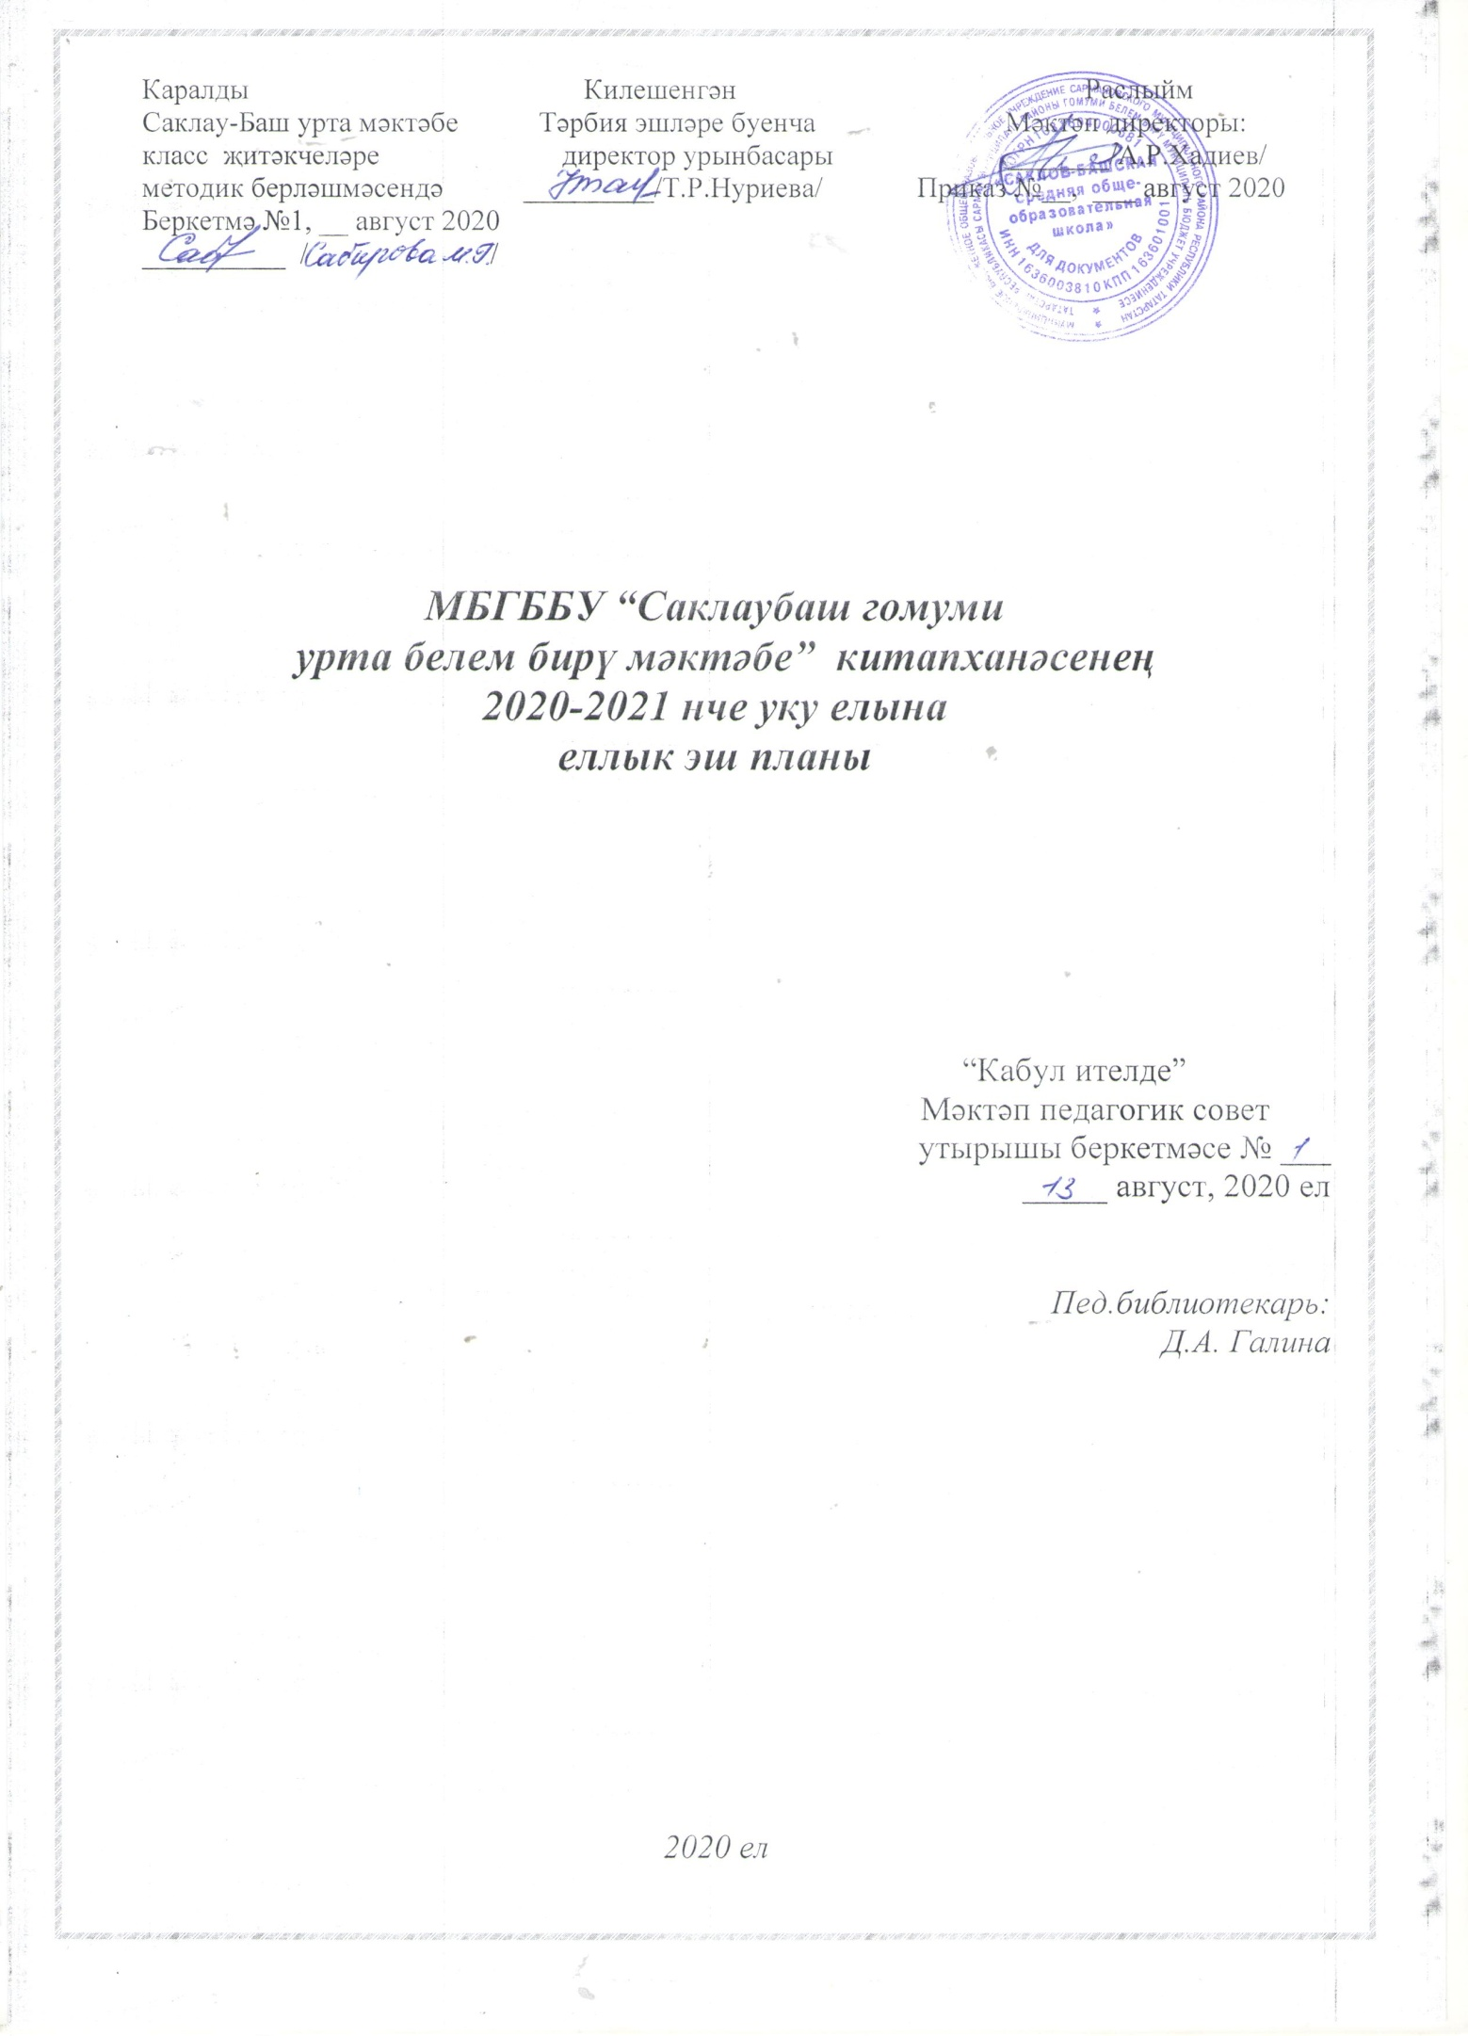

Алда торган бурычлар.

- 2020-2021 нчы уку елында мәктәптәге барлык укучыларны китапханәгә тартып, аларның системалы укуына ирешүне китапханә төп бурычы дип саный.

- Укучыларда хезмәткә мәххәббәт, хезмәт кешеләренә ихтирам тәрбияләү буенча булган китапларны пропагандаларга.

- Профессия сайлауга һәм профессиональ әзерлек алуга ярдәм итәрдәй китапларны пропагандаларга.

- Туган як, аның тарихы, халкы, күренекле шәхесләре белән таныштыру һәм горурлану хисе тәрбияләү буенча эш алып барырга.

- ТАССРга -100 ел кысаларында чаралар уздыру

Китап фонды белән эш.

- Китап фондын бүлекләргә аерып, алфавит тәртибендә тезеп, дөрес итеп урнаштырырга, язуларны яңартырга.
- Фондның сакланышын тәэмин итәргә. Китапны сак тоту, үз вакытында алыштыру тәртипләрен аңлатып торырга.
- Фондны бик нык тузган һәм эчтәлеге белән ярамаган китаплардан чистартып барырга.
- Фондны яңа дәреслекләр, методик һәм әдәби китаплар белән тулыландырырга.
- “Китапка икенче тормыш”акциясе ярдәмендә китап фондын тулыландырырга

Белешмә - библиографик эш.

- Кайткан яңа китаплар буенча информация көннәре уздырырга.

- Китапханә укулары уздырырга. Аларда китапханә белән танышу, китапның төзелеше, китап сайлау, китапны ничек укырга һ.б. турында сөйләргә.

- Укучыларны китапханә һәм китапханәче эше, китапханә төрләре белән таныштырырга

- Буктрейлерлар әзерләү һәм укучыларга күрсәтүне җайга салырга

СЕНТЯБРЬ

Эш юнәлеше | Эш төре | Вакыт
Төп гомуми чаралар | 1 сентябрь – Белем бәйрәмендә катнашу  “Без табигать сакчылары” атналыгында катнашу һәм макулатура тапшыру | 1.09.
Пропаганданың күргәзмә формасы | «Коррупциягә - юк» - китап күргәзмәсен яңарту. Әдәби календарь булдыру  “ТАССРга -100 ел” почмак булдыру | 1 атна
Китапханә укулары | Башлангыч класс укучыларын Мәдәни көндәлекләр белән таныштыру һәм тапшыру  2 класслар белән дөрес туклану серләренә төшенү һәм эш дәфтәрләре тарату.  3-4 класслар белән юл кагыйдәләре турында сөйләшү һәм китаплар тарату | Ай буе
Класстан тыш уку | Яңа китаплар белән танышу | даими
Актив белән эш | Китапханәнең активын сайлау, “Илһам” газетасының 1 нче номерын чыгару | 1 атна
Укытучылар белән эш | Укытучылар белән берлектә дәреслекләрне барлау, алыштыру | 1 атна
Ата-аналар белән эш | Ата-аналар җыелышында китап күргәзмәләре оештыру, “Китапка сак караш” кагыйдәләрен тәкъдим итү. Иң күп китап укучы баланың әти-әнисенә рәхмәт хаты тапшыру | План буенча
Дәреслек фонды белән эш | Дәреслекләр бирү. Җитмәгән дәреслекләрне ачыклау, башка мәктәпләрдән алып кайту | 1-2 атна
Китап фонды белән эш | “Китапка икенче тормыш” акциясен дәвам итү, бирелгән китапларга актлар төзү | Ай буе

ОКТЯБРЬ

Эш юнәлеше | Эш төре | вакыт
Төп гомуми чаралар | Өлкәннәр көнен, Укытучылар көнен,  Сөмбелә бәйрәмен билгеләп үтүдә ярдәм итү  Мәктәп китапханәчеләр айлыгы уңаеннан чаралар оештыру, макулатура җыю | План буенча  Ай буе
Пропаганданың күргәзмә формасы | Яңа китаплар белән таныштыру максатыннан һәм күренекле шәхесләргә багышлап күргәзмәләр оештыру  “Наркотикларсыз тормыш” айлыгы кысаларында китап күргәзмәсе оештыру  “Сугыш чоры балалары” темасына китап күргәзмәсе ясау | Даими  3атна  2 атна
Китапханә укулары | “ТАССР га – 100 ел” темасына укулар уздыру | 5 атна
Класстан тыш уку | Класстан тыш уку өчен китаплар исемлеген яңарту | 1 атна
Актив белән эш | Китапханә активы белән дәреслекләрнең торышын, кулланылышын тикшерү | 1 атна
Укытучылар белән эш | Укытучыларның вакытлы матбугатка язылу исемлеген төзү | Ай буе
Ата-аналар белән эш | Җыелышларда ата-аналарны балалар өчен вакытлы матбугат белән таныштыру, язылырга өндәү | План буенча
Дәреслек фонды белән эш | Яңа уку елына дәреслекләргә заявкалар бирү | 4 атна
Китап фонды белән эш | Балалар өчен китапларны алфавит тәртибендә урнаштыру | 3 атна

НОЯБРЬ

Эш юнәлеше | Эш төре | Вакыты
Төп гомуми чаралар | Әниләр көнен билгеләп үтүдә катнашу | План бенча
Пропаганданың күргәзмә формасы | Күренекле шәхесләргә багышлап күргәзмәләр оештыру | календарь буенча
Китапханә укулары | “Сарман язучылары” темасына әңгәмә | 2 атна
Класстан тыш уку | Укучыларны вакытлы матбугатка язылырга өндәү | 3-4 атна
Актив белән эш | Дәреслекләр тышланышын, расписание буенча барлыгын тикшерү, “Илһам” газетасын чыгару | 2 атна
Укытучылар белән эш | Яңа кайткан методик ярдәмлекләр белән таныштыру | Ай буе
Ата-аналар белән эш | “Баламның яраткан китабы” темасына тест уздыру | План буенча
Дәреслек фонды белән эш | Кулланылыштан чыккан дәреслекләрне гамәлдән чыгару исемлеге төзү, раслату. | 1 атна
Китап фонды белән эш | Китапларны тәртипкә китерү | 3-4 атна

ДЕКАБРЬ

Эш юнәлеше | Эш төре | Вакыты
Төп гомуми чаралар | Яңа елга әзерлек эшләрендә катнашу | Ай буе
Пропаганданың күргәзмә формасы | Декабрь ае юбилярларына багышлап күргәзмәләр оештыру  “Инвалидлар декадасына багышлаган чаралар” кысаларында “Көчле рухлылар” темасына китап күргәзмәсе оештыру  “СПИД ка каршы көрәш айлыгы” кысаларында китап күргәзмәсе оештыру | 3атна  2атна  1 атна
Китапханә укулары | “Инвалидлар декадасына багышлаган чаралар” кысаларында “Мәрхәмәтле булыйк!” темасына әңгәмә | 1 атна
Класстан тыш уку | 1 ярты еллыкта иң күп китап укучыны ачыклау | Соңгы атна
Актив белән эш | “Илһам” газетасын чыгару  Мәдәни көндәлекләр белән эшләү, ярты елга нәтиҗә ясау. | 4 атна
Укытучылар белән эш | Класс сәгатьләренә китап эзләргә булышу | даими
Ата-аналар белән эш | Ата-аналарга балаларына әдәби китаплар алуны прапогандалау | җыелышларда
Дәреслек фонды белән эш | Дәреслек тотышын тикшерү | 2 атна
Китап фонды белән эш | Китапларны тузаннан арындыру | 4 атна

ЯНВАРЬ

Эш юнәлеше | Эш төре | Вакыты
Төп гомуми чаралар | Студентлар белән очрашу кичәсенә ярдәм итү | План буенча
Пропаганданың күргәзмә формасы | Юбилярларга багышлап күргәзмәләр оештыру | План буенча
Китапханә укулары | “Минем яраткан әкият героем” | 4 атна
Класстан тыш уку | Линейкада 1 нче ярты еллыкта иң күп китап укучыларны билгеләп китү | 3 нче атна
Актив белән эш | Китап ремонтлау | Ай буе
Укытучылар белән эш | Газета-журналларны барлау | 2 нче атна
Ата-аналар белән эш | Китап күргәзмәсе оештыру, 1 нче ярты еллыкта иң күп китап укучыларның әти-әниләренә рәхмәт хатлары тапшыру | План буенча
Дәреслек фонды белән эш | Укучыларга дәреслекләрне ремонтлату | Ай дәвамында
Китап фонды белән эш | Әдәби китап фондын тулыланлыру | 3-4 атна

ФЕВРАЛЬ

Эш юнәлеше | Эш төре | Вакыты
Төп гомуми чаралар | Ватанны саклаучылар көнен билгеләп үтүдә катнашу | 22.02
Пропаганданың күргәзмә формасы | Юбилярларга багышлап күргәзмәләр оештыру  ”Күбрәк бел!” Тереклек дөньясы турында китап күргәзмәсе.  “Муса Җәлил шигырьләре” - китап күргәзмәсе | План буенча
Китапханә укулары | “Хикмәтле дә, бизәкле дә туган тел” – шигырь бәйгесе | 4 нче атна
Класстан тыш уку | Яңа китаплар белән танышу | даими
Актив белән эш | Балалар өчен китапларны тәртипкә китерү | 2 нче атна
Укытучылар белән эш | “Китапханәнең мина ярдәме...” тест уздыру | 1 атна
Ата-аналар белән эш | Әтиләрне бәйрәм белән котлау | 22.02
Дәреслек фонды белән эш | Дәреслекләрне тузаннан арындыру | 3 нче атна
Китап фонды белән эш | Китапларны тәртипкә китерү | 1 нче атна

МАРТ

Эш юнәлеше | Эш төре | Вакыты
Төп гомуми чаралар | Халыкара хатын-кызлар көнен билгеләп үтүдә булышу | План буенча
Пропаганданың күргәзмә формасы | Юбилярларга багышлап күргәзмәләр оештыру | Ай буена
Китапханә укулары | “Конспектлау методлары”  Халыкара кычкырып уку көнендә китаплар уку | 3 атна
Класстан тыш уку | Иң йөгерек укучыны ачыклау | 2 атна
Актив белән эш | Бүлмә гөлләре утырту  “Илһам” газетасын чыгару | 3 нче атна
Укытучылар белән эш | Укытучыларга класс сәгатьләре үткәрү өчен материаллар тупларга ярдәм итү | Даими
Ата-аналар белән эш | Әниләрне бәйрәм белән котлау | 7.03
Дәреслек фонды белән эш | Фондны саклау, тулыландырып тору | даими
Китап фонды белән эш | Китап фондын саклау, тулыландыру

АПРЕЛЬ

Эш юнәлеше | Эш төре | Вакыты
Төп гомуми чаралар | Г.Тукайның туган көнен билгеләп үтү | 26.04
Пропаганданың күргәзмә формасы | Юбилярларга багышлап күргәзмәләр оештыру  “Көлегез, көлегез, файдасы күп – белегез”, Халыкара кошлар көненә, 7 апрель - Сәламәтлек көне.12 апрель – Космонавтика көне. 18 апрель – Халыкара тарихи һәйкәлләр һәм тарихи урыннар көненә багышлап китап күргәзмәләре оештыру | План буенча
Китапханә укулары | ”Без Тукайлы халык”. Китапханәдә күргәзмә, чара | 4 атна
Класстан тыш уку | Тукайга багышлап викторина уздыру | 3 атна
Актив белән эш | Эшләнгән эшләргә анализ ясау | 4 атна
Укытучылар белән эш | Яңа китаплар белән танышу | Даими
Ата-аналар белән эш | Дәреслекләрен сак тотмаган балаларның ата-аналары белән эшләү | Ай азагында
Дәреслек фонды белән эш | Дәреслекләрнең торышын ачыклау, ремонтлату | Ай буе
Китап фонды белән эш | Язучыларга багышланган материаллар җыюны дәвам итү | Даими

МАЙ

Эш юнәлеше | Эш төре | Вакыты
Төп гомуми чаралар | 1 нче май, 9 нчы май, Соңгы звонок бәйрәмнәрен уздыруда ярдәм итү | План буенча
Пропаганданың күргәзмә формасы | Юбилярларга багышлап күргәзмәләр оештыру | Әдәби календарь буенча
Китапханә укулары | “Китап – белем чишмәсе” темасына укучылар арасында тест уздыру | Ай дәвамында
Класстан тыш уку | Җәйге каникулда укыр өчен китаплар исемлеге төзү, китаплар бирү | 1 атна
Актив белән эш | Дәреслекләрне тәртипләп кую  “Илһам” газетасын чыгару | 4 атна
Укытучылар белән эш | Вакытлы матбугатка язылу исемлеген булдыру | 3 атна
Ата-аналар белән эш | Иң күп китап укучының ата-анасына рәхмәт хатлары җибәрү | 23.05
Дәреслек фонды белән эш | Дәреслекләрне җыю, барлау | 4 атна
Китап фонды белән эш | Каникулга әзерләү | Ай азагы

